МАДОУ «Центр развития ребенка – детский сад №2»

Консультация для родителей
«Деревянная игрушка
в жизни ребёнка»

Подготовила:
Воспитатель Белова М. Ф.

Саранск 2022 г.

Вы знаете, что все дети очень любят играть. «Поиграй со мной!» — как часто слышим мы эту просьбу от своих детей. И как часто они слышат в ответ: «Некогда, поиграем потом». Может быть, это происходит от того, что мы, взрослые, не понимаем мир ребенка? Или просто не хотим и не умеем играть?
А ведь игра для ребенка — это реальный мир, в котором он живет «сейчас», а не «потом». И в этом мире всё - это правда, а не выдумка.
Сколько радости мы видим в глазах ребенка, когда, преодолевая усталость и отрываясь от домашних дел, соглашаемся перевоплотиться во врача или Серого Волка! Чтобы научиться играть с ребенком, нужно только представить себя малышом, которого все безмерно интересует и радует каждую минуту. Вы поощряете самостоятельные игры детей, покупаете игрушки. Но не все при этом задумываются, каково воспитательное значение детских игр.
Одни считают, что игра служит для забавы, для развлечения ребёнка. Другие видят в ней одно из средств отвлечения малыша от шалостей, капризов, заполнение его свободного времени, чтобы был при деле.
Те же родители, которые постоянно играют с детьми, наблюдают за игрой, ценят её, как одно из важных средств воспитания.
Для ребёнка дошкольного возраста игра является ведущей деятельностью, в которой проходит его психическое развитие, формируется личность в целом.
Младшие дошкольники 2-4 лет не только не умеют играть вместе, они не умеют играть самостоятельно. Малыш обычно бесцельно возит взад-вперёд машину, не находя ей большего применения, он её быстро бросает, требует новую игрушку. Самостоятельность в игре формируется постепенно, в процессе игрового общения с взрослыми, со старшими детьми, с ровесниками. Развитие самостоятельности во многом зависит от того, как организована жизнь ребёнка в игре. Ждать, пока он сам начнёт играть самостоятельно – значит заведомо тормозить развитие детской личности.
Хорошо, если дошкольник умеет самостоятельно затевать игру, подобрать нужный игровой материал, построить мысленно план игры, сговариваться с партнёрами по игре или сумеет принять его замысел и совместно выполнять задуманное. Тогда можно говорить об умении дошкольника играть. Но и эти дети требуют внимание и серьёзного отношения к своим играм. Им бывает необходимо посоветоваться с матерью, отцом, бабушкой, старшим братом, сестрой. По ходу игры, спросить, уточнить, получить одобрение своих поступков, действий, утверждаясь, таким образом, в формах поведения.
Одним из важных педагогических условий, способствующих развитию игры маленького ребёнка, является подбор игрушек по возрасту. Для малыша игрушка – центр игры, материальная опора. Она наталкивает его на тему игры, рождает новые связи, вызывает желание действовать с ней, обогащает чувственный опыт.

У каждого ребёнка должна быть такая игрушка, которой он может пожаловаться, которую поругает и накажет, пожалеет и утешит. Именно она поможет преодолеть ему страх одиночества, когда родители куда-то уйдут, страх темноты, когда выключается свет и надо уснуть, но не в одиночестве, а с подружкой-игрушкой. На них иногда злятся, их наказывают и даже ломают, забрасывая в дальний угол, но их вспоминают в минуты детского горя, достают из угла, чинят, дорисовывают стёршиеся глаза и губы, шьют новые наряды, пришивают уши и хвосты.
Несомненно, у ребёнка должен быть определённый набор игрушек, способствующих развитию его чувственного восприятия, мышления, кругозора, позволяющих ему проигрывать реальные и сказочные ситуации, подражать взрослым.
«Что такое хорошая игрушка?»
Прежде всего - это игрушка безопасная, соответствующая возрасту ребёнка, должна быть похожа на "оригинал" и быть достаточно прочной.
Чем разнообразнее игрушки. Тем интереснее игра малышей. Но разнообразие не означает их изобилие.
Игрушки их дерева заметно отличаются от «обычных» игрушек. По сути обычные игрушки дают возможность ребенку организовать свой собственный мир. Здесь можно найти миниатюрную мебель, транспорт, кухонную утварь и оружие. Играя с такими игрушками, ребенок получает возможность примерить на себя роль взрослого. Благодаря таким играм ребенок учится исследовать окружающий мир и создавать собственную реальность.
В основном все игрушки, выполненные из дерева, развивающие. Это всевозможные строительные наборы, конструкторы, головоломки, тренажеры для развития моторики, заготовки для творчества и многое другое. Сегодня на рынке детских игрушек представлен довольно широкий ассортимент подобных изделий.
Разобраться во всем этом многообразии непросто. Рассмотрим подробнее наиболее интересные и распространенные варианты.

- Рамки-вкладыши. Игрушка выполнена в форме планшета из фанеры или дерева, на котором выточены пазы различного размера и формы. В эти пазы нужно вставлять «вкладыши», которые по форме соответствуют очертаниям паза. Ребенок должен самостоятельно отыскать на планшете подходящее место для той или иной фигурки. Рамки-вкладыши прекрасно подходят для развития мелкой моторики и логического мышления.

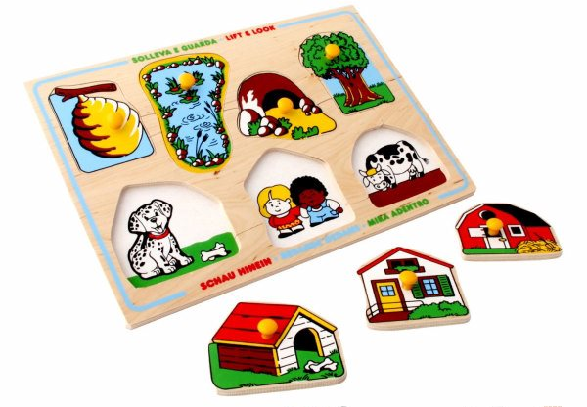

- Пирамидка – классическая игрушка. Ребенку нужно нанизывать на штырек колечки и другие фигуры. Играя с пирамидкой, ребенок изучает цвета, учится понимать размер и последовательность.
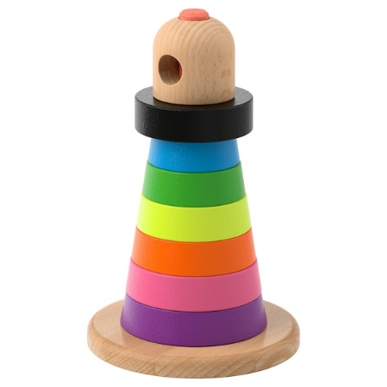

3. Стучалка – прекрасная игрушка для маленьких непосед. Такая игрушка помогает любому, даже самому активному малышу дать выход энергии. Забивать гвозди деревянным молоком или просто стучать во всю мощь очень полезное занятие, она развивает мышечную силу, координацию движений и ловкость.
4. Лабиринт – игрушка представляет собой деревянный планшет с вырезанным на нем лабиринтом, по которому можно перемещать деревянные фигурки. Игрушка позволяет тренировать координацию движение и развивает концентрацию внимания.

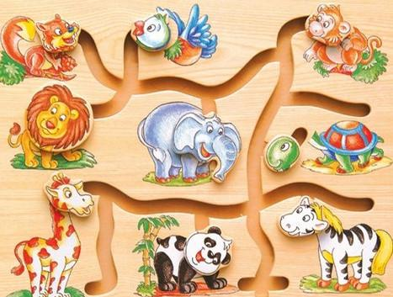

5. Шнуровка – существуют в нескольких вариантах. Большое распространение получили различные «дырявые» фигурки, в которые нужно последовательно продевать веревку.
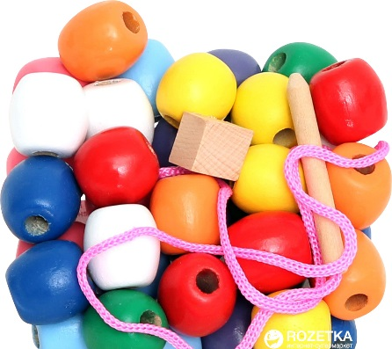

6. Деревянные пазлы – сочетают в себе качества рамок-вкладышей и мозаики-пазлы.
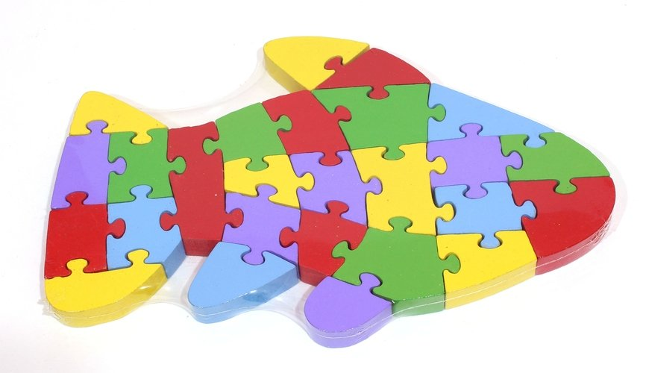

7. Музыкальные деревянные игрушки – это уже не просто обычные деревянные игрушки, это настоящие музыкальные инструменты: стукалки, трещотки, свистульки, колотушки, бубны и т. д. Такие игрушки смогут стать прекрасным пособием, позволяющим изучить азы музыкальной грамоты.

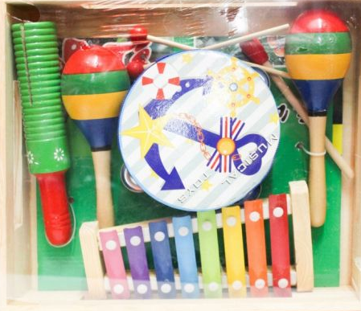

Богородская деревянная игрушка привьет в ваших детях любовь к родине, расскажет о культуре страны, в которой они живут, воспитает в них лучшее, доброе!
Во-первых, сразу чувствуется натуральный материал – дерево. Как правило, это липа, которую выдерживают несколько лет, прежде чем отправить на фабрику.
Во-вторых, каждая Богородская игрушка хранит в себе тепло рук мастера. Деревянные изделия работники вручную вытачивают и расписывают. Это значит, что каждая Богородская игрушка уникальна сама по себе и по сути двух одинаковых изделий вы не найдете.
В-третьих, материалы, из которых сделаны деревянные игрушки, безопасны. В большинстве своем изделия не покрашены. Если и есть небольшой слой краски, то это, как правило, гуашь, которую сверху покрывают безвредным лаком.
В-четвертых, каждое деревянное изделие содержит оригинальный сюжет. Это не статичное изображение, а целая история в движении. Подвигайте немного изделие, и лошадка будет качаться, курочки клевать зерна, белочка-затейница ковать, рыбак ловить рыбу. Список можно продолжать, тем более, что современный ассортимент игрушек насчитывает более 130 изделий.
Богородская игрушка вне времени. В нее играли наши предки, в нее играли мы и играют наши дети.
